12.10.18

GRUPPE 5

Joakim Westby 218165

William Rastad 216411

Kristoffer Sørensen 216387

Simen A. Lyse 216608 216608@student.usn.no

Siden består av en enkel forside, formålet er at nye brukere skal få tilstrekkelig informasjon om hva siden kan brukes til og for hvem siden er tiltenkt. Uavhengig av url vil ikke innloggede brukere bli henvist til denne siden. Derfor er registrering og innlogging det som er satt i fokus.

Når en bruker har logget seg inn vil man bli tatt til forsiden for innloggede brukere. Da vil topp-menyen ha linker til sidene for nyheter, events og jobber. Det vil også være en egen link til brukerens profil der man kan endre passord, laste opp profil-bilder osv. Under menyen er det en oversikt over de siste 3-6 jobbene, nyhetene og events som er lagt ut. Man skal kunne trykke seg videre til hver enkelt side for å se en større oversikt over nyheter, jobber og events. Hver enkelt eventside vil ha et kommentarfelt i bunnen.

Default.php

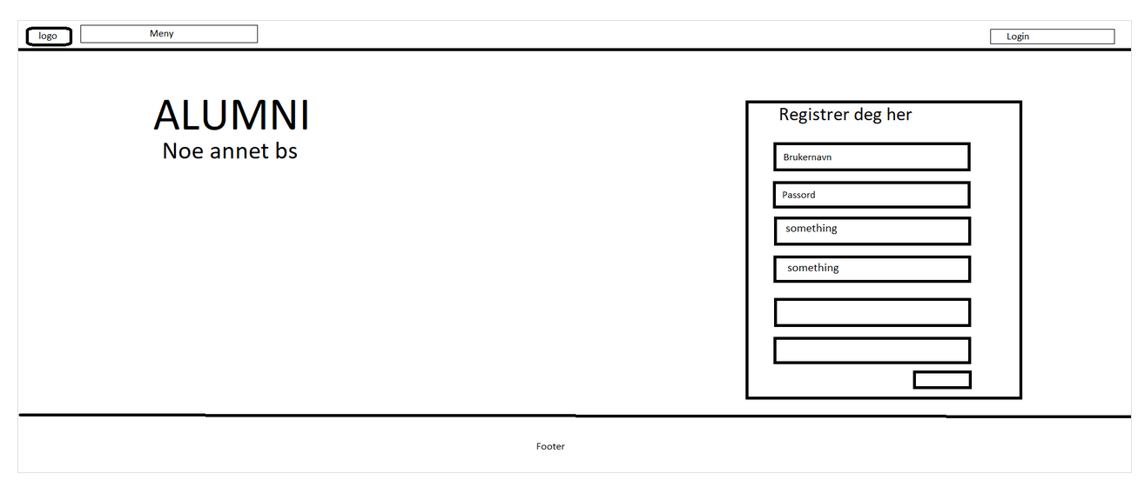

**Requierments**

Design

- Pålogging oppe til høyre

- Logo til venstre (?)

- Meny på midten.

Sider

- forside

- Enkel

- Nok info slik at besøkende forstår hva sidens hensikt er.

- intranett-forside

- Admin-side.

- godkjenning av events-side

- Karriere-side

- Tips til videre studier / jobb

- Linker til stillings-annonser

- profil-sider til alle brukere

- bruker-kontrollpanel

- Events

- stillingsannonse-side

- opprett-event-side

- Kommentere på nyheter / artikler